假設檢定綜合練習2
- 假設筆記型電腦中的液晶顯示板標準長度為10英吋，太長或太短均不合用，設康柏電腦購進大量的液晶顯示板，品管部門奉命檢定此批產品，品管部門抽了36個樣本，得到樣本平均數為10.09英吋，標準差為0.304英吋，在顯著水準0.1的前提下，品管部門應下如何的決策？
Sol：
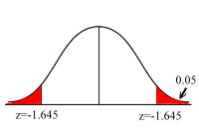
結論顯著，也就是說檢定結果顯示此批產品長度為10英吋的假設不被接受
- 張教授懷疑學生的家庭作業互相抄襲，因為家庭作業成績的標準差很小，根據以往經驗，標準差應為10分，且家庭作業的成績呈常態分配，上週有25位學生繳交作業，作業的標準差為6分，試問在顯著水準0.05的前提下，張教授的懷疑是否得到證實？
Sol：
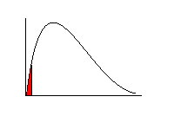
結論顯著，張教授的懷疑確實沒錯(一般來說變異數的檢定拒絕域大多落在右尾，本例題為特例)
- 假設OK超商去年所有員工每週平均工作時數為39.5小時，今勞工局派員抽查5名員工，發現平均工作時數為40.1小時，標準差為5.4小時，若母體呈常態分配的前提下，OK超商員工每週平均工作時數是否有改變？()
Sol：
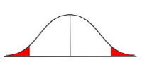
結論不顯著，每週平均工作時數無法證實有改變
- 水果進口商進口了一批美國大蘋果，合約中規定平均重量要大於600公克，否則退貨，現水果進口商委託你來檢定，你隨機抽了45顆蘋果，平均重量為532公克，標準差為28公克，你應該給水果進口商甚麼建議？
Sol：
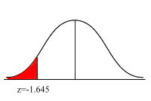
結論顯著，也就是說，你應該給水果進口商建議是退貨
- 某精密公司品管師負責檢定5號墊片的直徑長度，品管師隨機抽了40個墊片，計算出平均直徑長度為0.56公分，標準差為0.02公分。問在顯著水準0.01的前提下，品管師是否能接受業務部「5號墊片的平均直徑長度為0.55公分」的要求？
Sol：
結論顯著，5號墊片的平均直徑長度為0.55公分的假設不被接受

- 某工廠所生產之O-Ring，聲稱直徑之標準差不得超過0.007公分，現抽取25個O-Ring，測得樣本標準差為0.0086公分，在顯著水準0.05的前提下，工廠的宣稱是否值得採信？
Sol：
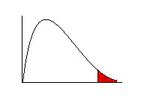
結論不顯著，工廠的宣稱無法被拒絕
